
Versterk je mentale veerkracht.
Als werknemer kan je rekenen op heel wat diensten en voordelen bij AG.
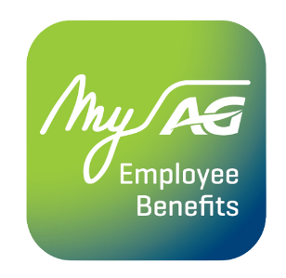
Met de MyAG Employee Benefits app heb je jouw verzekering én diensten altijd bij de hand. Download de app en je kan 24/7:
- Je veerkracht testen en persoonlijke aanbevelingen ontvangen.
- Deelnemen aan individuele en op maat uitgewerkte programma’s.
- Inspirerende artikels en video’s uit de welzijnsbibliotheek ontdekken.
- Gebruikmaken van de 5 inbegrepen sessies met een psycholoog (per gezinslid) en nog zoveel meer!
Ontdek alle info op ag.be/nl/myageb-app en download de MyAG Employee Benefits app in de App Store of op Google Play.
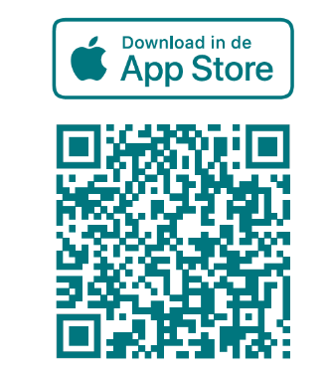 | 